Plans de gestion des sites LIFE Elia

UG:UM207 - Circuit: 70.320: pylône 64 au 69
Nom complet de l'UG: NEUFCHATEAU/MARBEHAN SNCB/VILLERS-SUR-SEMOIS 70KV LI

Action LIFE: Prairie fleurie : 1 polygone(s) (1.59 ha)
Autres actions LIFE sous cette/ces portée(s): Lisière; Infrastructure de pâturage; Verger; Pas d'action; Mare

Commune(s): Leglise

Triage(s) DNF concerné(s): Mellier

Gestionnaire (+ Propriétaire):

NA (Propr.: Domaine De L Etat-Biens Geres Par La Region Wallonne/Direction Generale Des Ressources Naturelles Et)
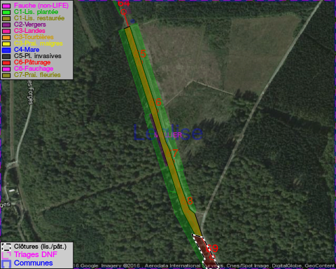

Cet aménagement est entouré d'une clôture de type: bovin

Objectif à long terme :

Maintien de l'hbaitat ouvert selon le mode de gestion prévu.

Détail par portée
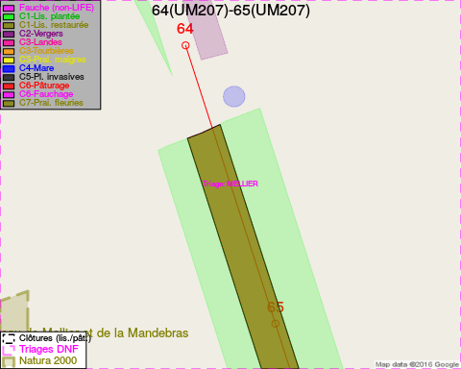
Adresse propriétaire:
- Domaine De L Etat-Biens Geres Par La Region Wallonne/Direction Generale Des Ressources Naturelles Et : NA
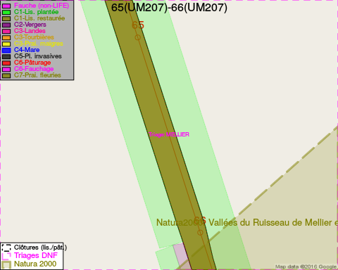
Adresse propriétaire:
- Domaine De L Etat-Biens Geres Par La Region Wallonne/Direction Generale Des Ressources Naturelles Et : NA
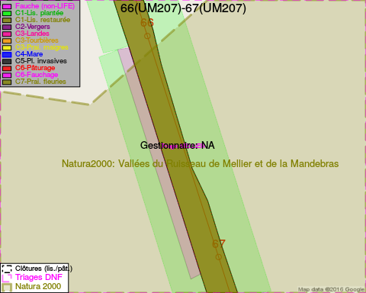
Adresse propriétaire:
- Domaine De L Etat-Biens Geres Par La Region Wallonne/Direction Generale Des Ressources Naturelles Et : NA
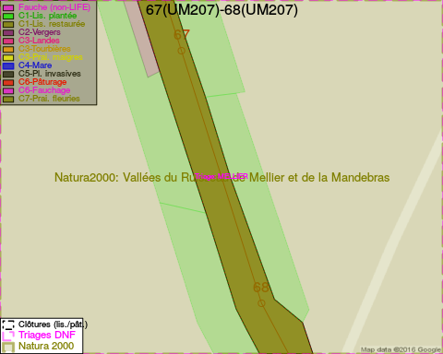
Adresse propriétaire:
- Domaine De L Etat-Biens Geres Par La Region Wallonne/Direction Generale Des Ressources Naturelles Et : NA
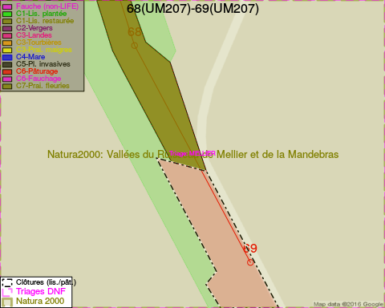
Adresse propriétaire:
- Domaine De L Etat-Biens Geres Par La Region Wallonne/Direction Generale Des Ressources Naturelles Et : NA

Document réalisé le 11/10/2016

